# 

# Лабораторная работа №2. Простая сеть на маршрутизаторах

Существует протокол [ARP](https://ru.wikipedia.org/wiki/ARP) с помощью которого создаётся соответствие между IP и MAC адресом.

Как это работает:

1. Отправитель спрашивает в сети, есть кто с IP, например 192.168.0.1
2. Если такой абонент есть, он отвечает, это я и отправляет свой MAC
3. Отправитель записывает его MAC и IP в свою таблицу ARP

*Чтобы увидеть ARP таблицу на вашем ПК, отправьте команду arp -A*

**Задание №1. ARP таблицы**

0) Создайте сеть в CPT, как на рисунке ниже

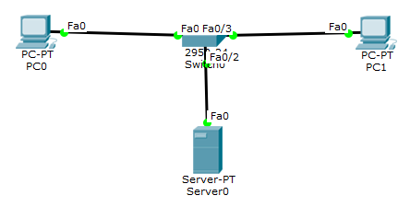

1. Включите режим симуляции и отправьте ping с PC0 на PC1
2. У вас сформируется два пакета ICMP (ваш ping) и ARP сообщение. Кликните на ARP дважды.

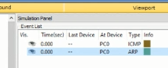

1. Вы увидите тело запроса, мы видим что он широковещательный (FFFF.FFFF.FFFF). Т.е. Его получают все участники сети, но отвечает только тот, у которого указанный нами IP.

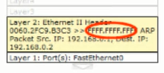

4) Только после того как ARP таблица на вашем ПК будет заполнена, отправляются основные данные, в нашем случае это ICMP пакет (команда ping).

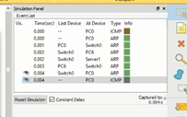

5) Посмотрите ARP таблицу на ПК отправителе (команда: ARP -A). Вы увидите таблицу соответствия.



6) Повторно отправьте ping с ПК0 на ПК1, и вы увидите что обмен ARP сообщениями уже не происходит, т.к. у вас на ПК уже есть ARP таблица соответствия для этого IP.

7) Отправьте ping с ПК0 на Сервер0, мы увидим что ARP сообщения опять пойдут все участникам сети, но ПК1 откинет (уничтожит) этот запрос, а Сервер0 примет.

8) Проверьте ARP таблицу на ПК1, вы увидите что в ней присутствует IP и MAC ПК0, он появился т.к. он обменивался сообщением с ПК0.



Вспомним как выглядел запрос:



Мы видим что ПК0, кроме широковещательного запроса FFFF.FFFF.FFFF, отправил свой IP и MAC, таким образом информация записалась у нашего ПК1.

**Задание №2. Сложная сеть на свичах и роутере**

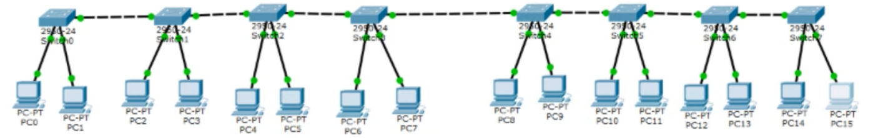

Всё это - одна большая **канальная (широковещательная) среда**, это значит что кадр от PC0 пройдёт по свичам до PC15.

1. Отправьте ping от PC0 до PC15 в режиме симуляции и посмотрите как передаются **ARP сообщения**. Дело в том что на пути к PC15 все компьютеры в сети получают **ARP сообщение**, это называется **широковещательный шторм**.

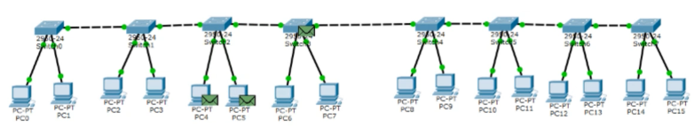

Хорошо это или плохо? А если таких PC тысяча? Нагрузка на сеть будет большой, чтобы этого не происходило надо использовать **роутеры**.

2) Модифицируйте сеть, установив роутер, мы получаем две канальные среды, теперь PC0 не сможет достать широковещательным запросом PC15. Попробуйте пропинговать PC15 от PC0.

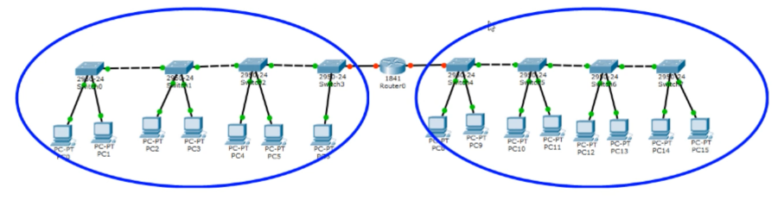

Роутер - перекладывает пакеты из одной канальной среды в другую, это называется **маршрутизация**.

**Отличия коммутатора от маршрутизатора:**

У коммутатор все настройки включены по умолчанию, у маршрутизатора всё выключено, нет MAC таблицы, он **не работает с кадрами**, **работает с пакетами**, поэтому на **каждый интерфейс роутера** должен быть **назначен IP адрес**.

3) Перейдите в консоль (CLI) Роутера. Он вам предложит провести автонастройку, путём задавания вам вопросов. Мы перейдём к ручной настройке, ответьте no.

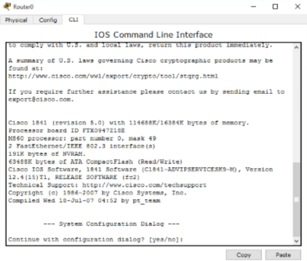

4) Перейдем в привилегированный режим, командой “en”, затем в режим конфигурирования “conf ter” и в конкретный интерфейс, например “interface fa0/0“. Дальше задаём IP адрес, командой “ip address 192.168.0.1 255.255.255.0”.

Далее надо включить интерфейс командой “**no** shutdown”.



5) Сделайте тоже самое, только с другим интерфейсом, переход к нему можно осуществить прямо из интерфейса fa0/0, обычной командой “interface fa0/1”. Задайте ему IP 172.20.20.1 255.255.255.0. Через несколько секунд у вас заработают интерфейсы.

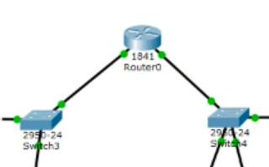

6) Добавьте каждому PC IP адреса, исходя из подсетей 192.168.0.X и 172.20.20.X.

7) Отправьте команду ping c PC0 на PC15. Операция не выполнится, т.к. не указан **основной шлюз** (устройство которое перекладывает из одной канальной среды в другую).

8) Укажите в Gateway на PC0 и PC15 IP интерфейсы роутера. Теперь снова отправьте команду ping. **Первый пакет потерялся**, потому что время было потрачено на ARP, выяснилось соотношение IP и MAC.

9) Давайте посмотрим на эту операцию в режиме симуляции. Вы можете увидеть что ICMP пакет от PC0 не содержит MAC адреса PC15, также и ответное сообщение от PC15.

10) Сохраните проект в CPT, закройте и заново откройте (чтобы скинуть кеш).

В канальной среде для адресации используется MAC адрес. Когда мы хотим отправить сообщение в другую канальную среду, происходит следующее: PC0 видит что ему нужно отправить сообщение на IP из другой подсети, значит это другая канальная среда и ему нужно отправлять сообщение не по MAC, а через **Gateway (основной шлюз)**, который уже пошлет пакет на PC15.

11) Рассмотрим в режиме симуляции.

1. Отправляем ping с PC0 на PC15. PC0 сразу понимает что PC15 из другой подсети, и надо отправить сообщение на Gateway, для этого он отправляет ARP-запрос, чтобы узнать какой MAC у основного шлюза 192.168.0.1.
2. Роутер ему ответит, прислав MAC.
3. Далее PC0 отправит пакет на коммутатор , в котором прописан MAC роутера но IP у PC15.
4. Роутер увидит что данные надо отправить на IP из другой подсети, но он не знает MAC адреса PC15, по этому первый пакет откинется (потеряется).
5. Далее роутер отправляет ARP-запрос, с вопросом у кого IP 172.20.20.25 и какой у вас MAC.
6. PC15 ответит, роутер получит MAC, формирует ARP-таблицу и в следующий раз роутер уже отправит сообщение.

**Резюме**

* Роутеры используются чтобы ограничить размер широковещательного домена (канальной среды), и снизить загрузку сети;
* Назначением роутера является перемещение IP пакетов из одной канальной среды в другую;
* Если узел отправителя не может достать до узла получателя по канальному MAC адресу, то узел отправителя использует услуги основного шлюза (роутера).

**Задание №3. Роутер для выхода в интернет**

1. Создайте сеть как на картинке ниже, на сервере разверните HTTP сервис, задайте шлюз и IP.

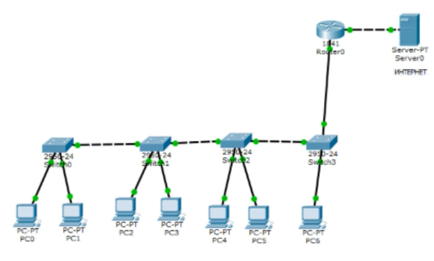

2) Для нас интернет - это просто другая канальная среда, следовательно нам нужен роутер (например DIR-300).

3) Попробуйте зайти через браузер на любом PC, на сервер. Посмотрите в режиме симуляции как это происходит.

*Роутер получает IP пакеты из разных подсетей и занимается перепиской MAC адресов, тем самым перекладывая пакеты из одной среды в другую.*

4) Посмотрите статистику роутера.

* В привилегированном режиме **#**, введите **show interface fa0/0**, мы получим информацию об интерфейсе, с точки зрения канального уровня.
* Для информации по IP интерфейсу, пропишем **show ip interface fa0/0.** Если указать **show ip interface** мы получим информацию по всем интерфейсам. Для выхода из режима просмотра, нажмите стрелочку вниз.
* Введите **show ip interface brief** - мы увидим краткую информацию в виде таблицы.